Como cadastrar Valores Diários (Informações Nutricionais) Integral Varejo?

A rotina de Composição de Valores Nutricionais para preenchimento da composição dos itens da Balança requer o cadastro da tabela de valores diários.

Caminho da Rotina:
Exportar arquivos
Balanças
Informações Nutricionais
Manutenção
Tabela Valores Diários
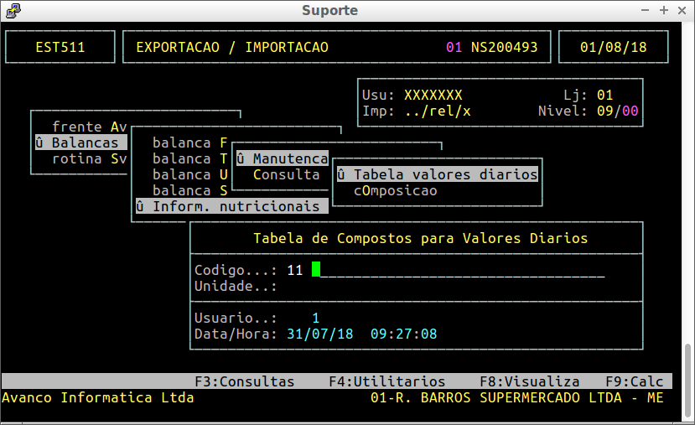
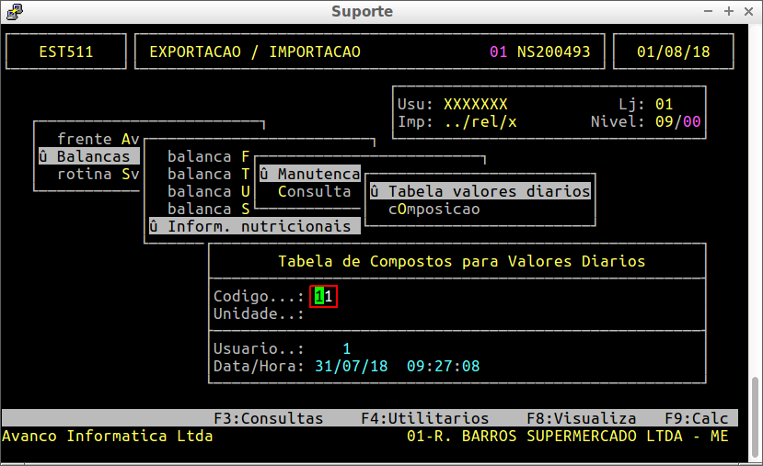
O sistema no Campo Código trará automaticamente a próxima sequência disponível
Após o campo código informe a descrição da tabela
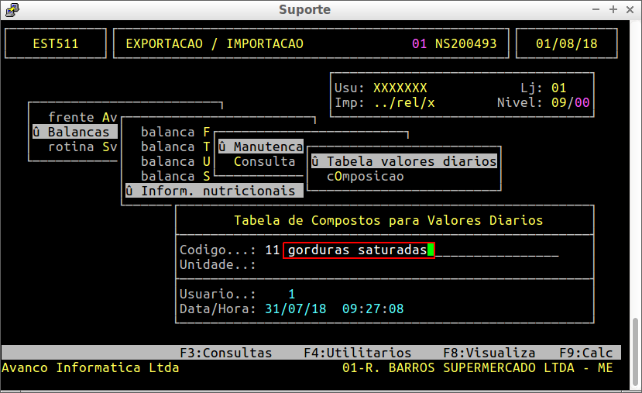
Informe a unidade de medida
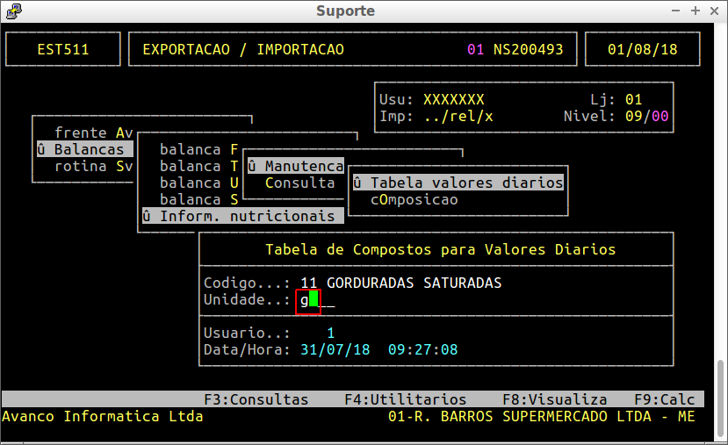

ENTER ou S de Sim para confirmar a inclusão feita
